Arquitetura

# Arquitetura SINCRO Mobile

Com base no objetivo do sistema SINCRO Mobile **4** foi necessário desenhar uma arquitetura precisa do projeto. Na Figura 9 é possível visualizar os componentes presentes na arquitetura e as interligações das mesmas.

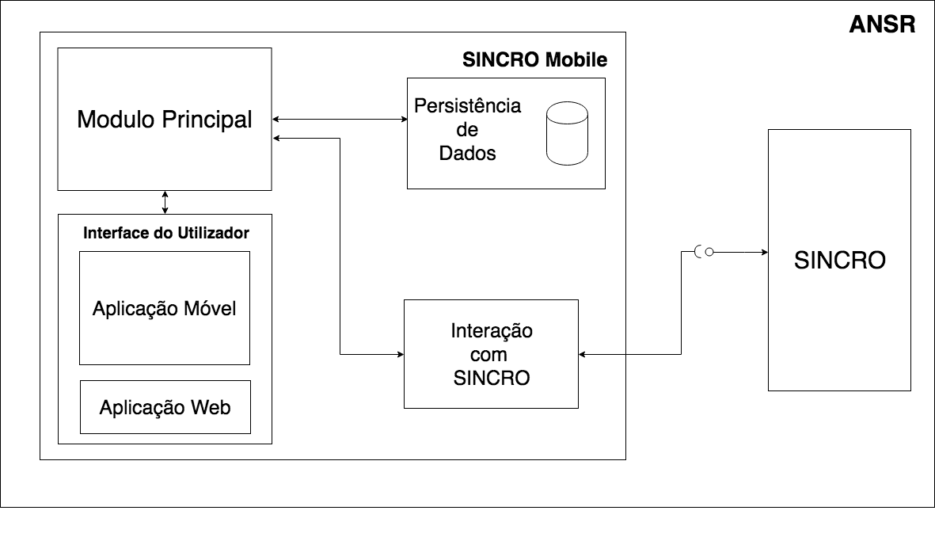

Figura 9. Arquitetura do Projeto

O projeto irá tirar partido da existência do sistema SINCRO para conseguir efetuar algumas operações importantes para a lógica do sistema SINCRO Mobile. Embora os dados não possam ser realmente garantidos, dado à sua confidencialidade, assumimos a existência de um protótipo do sistema SINCRO é capaz de realizar o envio direto de novos eventos para o sistema.

## Módulo Principal

O Módulo Principal irá ser responsável por implementar todas as funcionalidades disponíveis no SINCRO Mobile5. Todos os componentes envolvidos no sistema irão desempenhar funções com base nas decisões do Módulo Principal.

## Persistência de Dados

A componente de Persistência de Dados tem a responsabilidade de garantir a segurança dos dados, bem como o controlo do acesso aos mesmos. Como está presente na imagem, o Módulo principal irá efetuar o acesso a dados e a alteração dos mesmos. Quanto ao componente de Interação com o sistema SINCRO3, este irá apenas realizar alteração dos dados.

## Interface do Utilizador

Esta componente é constituída por duas componentes internas. Uma componente aplicacional realizada para dispositivos móveis e outra componente para web. A aplicação móvel irá funcionar como interface para o cidadão utilizador das funcionalidades presentes no sistema SINCRO Mobile5. A componente Aplicação Web vai ser de realização opcional. Será construída com o propósito de disponibilizar informação interna passível de ser utilizada para consulta de mensagensde *log*.

## Interação com SINCRO

Tem como função principal interagir com o sistema SINCRO3 para a realização de funcionalidades presentes no nosso sistema que exijam funcionalidades presentes na Interface disponibilizada pelo sistema SINCRO3.

## Interface de Comunicação com SINCRO

O sistema SINCRO3 contém informações das quais não poderemos ter acesso. Será necessário criar esta interface para que seja possível simular a comunicação com o mesmo. A mesma irá ser bastante útil na realização de testes e bom funcionamento do sistema SINCRO Mobile4.

# Requisitos

## Requisitos Funcionais

No sistema SINCRO Mobile[1] serão implementados os seguintes requisitos funcionais, presentes na Figura 2. Cada requisito funcional foi identificado com o indentificador RF[2] seguido pelo respetivo número.

Para efetuar os mesmos será necessário a comunicação com a entidade SINCRO3. Quanto ao cidadão, este terá acesso a todas as funcionalidades.

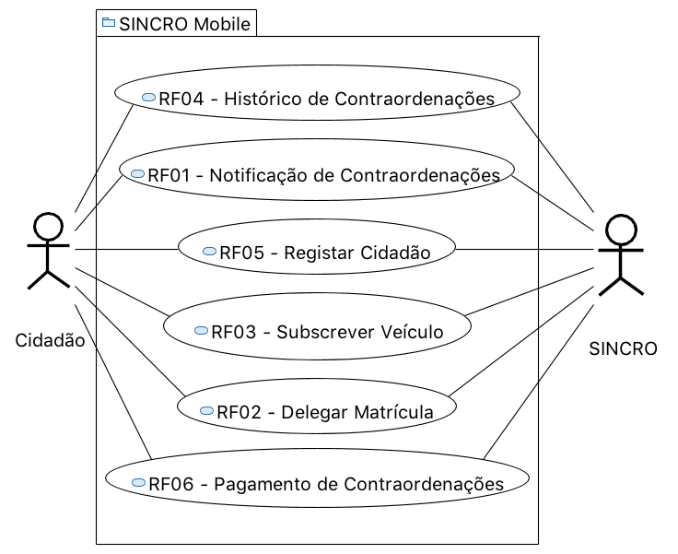

Figura 2. Diagrama Caso de Uso

## RF01 - Notificação de Contraordenações

O proprietário do veículo recebe a notificação acerca do evento no seu telemóvel. As informações sobre o evento são enviadas pelo sistema SINCRO3.

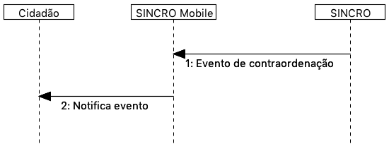

Figura 3. Requisito Funcional I

1. O evento de contraordenação é enviado do sistema SINCRO3 para o SINCRO Mobile5 onde irá ser guardado.
2. Posteriormente irá ser enviada uma notificação ao Cidadão com as informações sobre o respetivo evento.

## RF02 - Delegar Matrícula

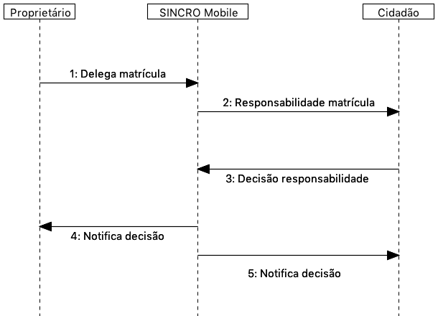Permite o utilizador delegar o seu veículo a outro utilizador, já registado no sistema, que aceite esta responsabilidade.

Figura 4. Requisito Funcional II

1. Envio do pedido de delegação por parte do Proprietário. Onde irá constar a respetiva matrícula e o Cidadão a quem delega a responsabilidade.
2. O Cidadão irá receber um pedido para aceitar a responsabilidade do veículo.
3. O Cidadão envia a decisão face à aceitação da responsabilidade.
4. Se o Cidadão aceitar a responsabilidade (3), deverá ser entregue ao proprietário uma notificação de sucesso. Caso contrário irá receber uma notificação de insucesso.
5. Cidadão aceitar a responsabilidade (3), o mesmo irá receber uma notificação sobre o veículo e respetiva matrícula pelo qual é responsável. Caso contrário a notificação não terá efeito.

## RF03 - Subscrever Veículo

Depois de registado, o utilizador poderá subscrever as suas viaturas, bem como viaturas delegadas por outros utilizadores. Passando a ser o responsável por quaisquer futuros eventos. Este requisito funcional é de realização opcional.

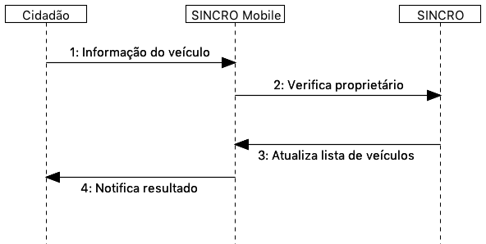

Figura 5. Requisito Funcional III

1. Envio da matrícula e dados que possam identificar o veículo a subscrever.
2. Informação é enviada para o sistema SINCRO5 onde irá ser verificada a autenticidade do proprietário.
3. Lista de veículos do Cidadão é atualizada com base no resultado do passo anterior (2).
4. Cidadão é notificado com o resultado da operação.

## RF04 - Histórico de Contraordenações

É disponibilizada uma lista de contraordenações com os últimos eventos ocorridos. O utilizador poderá visualizar os eventos de contraordenação e aceder à sua informação.

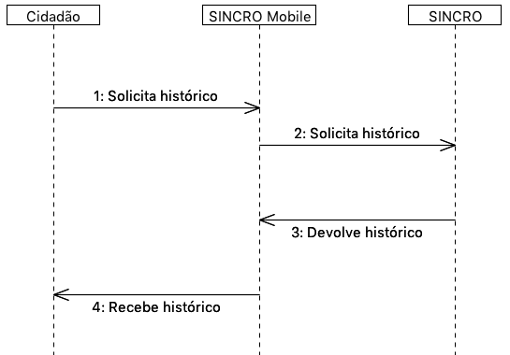

Figura 6. Requisito Funcional IV

1. Pedido de histórico do Cidadão.
2. Envio do pedido (1) para o sistema SINCRO3.
3. É devolvido ao SINCRO Mobile5o histórico do Cidadão.
4. Cidadão recebe histórico de contraordenações.

## RF05 - Registar Cidadão

Para ter acesso a quaisquer funcionalidades é necessário o cidadão se registar no sistema através do seu cartão de cidadão e do seu contacto telefónico de forma a ser identificável pelo sistema.

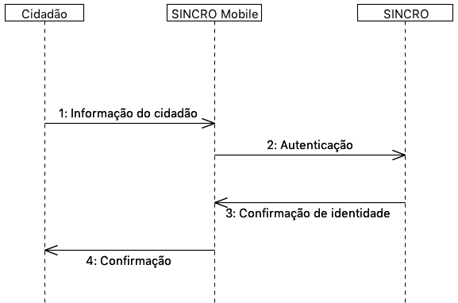

Figura 7. Requisito V

1. Envio dos dados do Cidadão (nome, cartão de cidadão, morada, número, etc).
2. Verificação da validade da identidade do Cidadão.
3. Se a identidade for verificada com sucesso pelo sistema SINCRO3 é adicionado um novo utilizador. Em caso de insucesso não ocorre alteração nenhuma.
4. Cidadão recebe confirmação do seu registo. Caso o passo (3) tenha resultado em insucesso, o seu registo é rejeitado.

## RF06 - Pagamento de Contraordenações

Será disponibilizado para qualquer contraordenação a possibilidade de pagamento do valor respetivo da mesma. Este requisito funcional é de realização opcional.

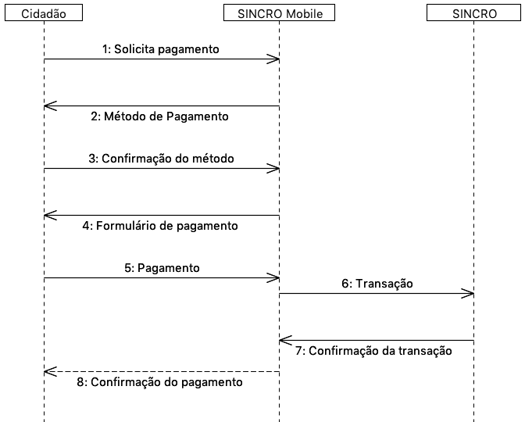

Figura 8. Requisito Funcional VI

1. Envio do pedido de pagamento.
2. São disponibilizadas as formas de pagamento que o Cidadão poderá escolher.
3. É confirmado o método de pagamento.
4. Envio do formulário de pagamento. No qual o utilizador poderá verificar os valores de pagamento e a respetiva contraordenação que pretende saldar.
5. Confirmação de pagamento é enviada.
6. Transação monetária é feita através do sistema SINCRO3.
7. Confirmação é enviada em caso de sucesso da transação (6).
8. Cidadão é notificado com o resultado do pagamento da contraordenação.

# 

# Requisitos Não Funcionais

Todas as garantias necessárias de realizar de forma possibilitar a implementação dos requisitos não funcionais são do nosso interesse. Contudo não nos comprometemos com a realização das mesmas.

## RNF01 - Escalabilidade

O sistema irá ser desenhado de forma a suportar múltiplos acessos por vários utilizadores. Deverão ser utilizadas técnicas como o balanceamento de carga e distribuição de operações de forma a resultar num melhor desempenho do sistema.

## RNF02 - Segurança

Dada a importância deste tipo de informação apresentado na aplicação, deverão ser usadas formas de possibilitar a máxima segurança no sistema.

## RNF03 - Tolerância a falhas

O cidadão irá usar o nosso sistema para efetuar pagamentos e aceder a informação importante. Deverá ser garantido o bom funcionamento da nossa aplicação e irá ser dado suporte para possíveis falhas.

## RNF04 - Rapidez de Entrega

Uma vez que o sistema funcionará todo através de sistemas informáticos, vai ser possível uma entrega ao utilizador mais rápida, dos eventos de contraordenação.

1. Sistema de Gestão de Eventos Por Excesso de Velocidade
2. Requisito Funcional